Додаток
до рішення виконавчого комітету Кам’янської сільської ради
від « 18 » лютого 2026 року № 37

Вимоги та рекомендації до дизайну адресних табличок
в межах території Кам’янської сільської ради

1. Загальні положення

1.1. Вимоги та рекомендації до дизайну адресних табличок (далі – Вимоги та рекомендації), розроблено з метою покращення естетичної привабливості та упорядкування адресного господарства на території Кам’янської сільської ради, а саме: с.Кам'янське, с.Арданово, с.Богаревиця, с. Воловиця, с.Дунковиця, с.Мідяниця, с.Сільце, с.Хмільник.
1.2 Адресна табличка – це табличка, яка застосовується для позначення поштової адреси, яка складається з назви вулиці, провулку та номера будівлі, та яка розміщується переважно на фасаді будівлі.
1.3 Ведення адресного господарства - є благоустроєм населених пунктів та створення більш комфортних умов для проживання їх мешканців, гостей, а також наявність засобів візуальної адресації необхідна для забезпечення роботи пошти, рятувальних та комунальних служб.
1.4. Адресна табличка повинна виготовлятися із зносостійких матеріалів, стійких до погодних умов та атмосферного впливу (дощ, сніг, мороз тощо), які не втрачають з часом яскравість від попадання сонячного проміння та виконанні з максимально чітким зображенням.
1.5. Ці Вимоги та рекомендації поширюються на всі об’єкти нерухомого майна, незалежно від форм власності, які розміщені на території Кам’янської сільської ради.
1.6. На багатоповерхових житлових будівлях адресна табличка розміщується на висоті над рівнем землі від 2,0 до 3,0 м (в залежності від містобудівної ситуації, в доступному місці для огляду), з наступним її місцерозташуванням:
1.6.1 на будівлях, які (з початку своєї нумерації) розміщені на правому боці вулиці - адресна табличка розміщується на головному фасаді будівлі (зовнішній бік будівлі, що звичайно виходить на вулицю) з її правого боку;
1.6.2 на будівлях, які (з початку своєї нумерації) розміщені на лівому боці вулиці - адресна табличка розміщується на головному фасаді будівлі (зовнішній бік будівлі, що звичайно виходить на вулицю) з її лівого боку;
1.6.3 на будівлях, що мають більше 3-ох під’їздів або які мають складну конфігурацію адресна табличка розміщується на головному фасаді будівлі одночасно зліва та справа;
1.6.4 для зручності пішоходів, адресна табличка може дублюватися з внутрішньої сторони будівлі, як правило, біля 1-го під’їзду;
1.6.5 у випадку коли будівлі чітко розміщені паралельно одна одній, то і адресні таблички на таких будівлях повинні те ж бути розміщені чітко одна навпроти іншої (якщо це дозволяє містобудівна ситуація).

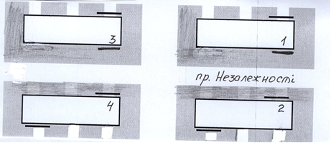

1.7. На фасадах одно-, двоповерхових будівель малоповерхової забудови адресні таблички розміщуються на висоті від 2,0 до 2,5 м. (в залежності від містобудівної ситуації, в доступному місці для огляду).
У разі, коли видимість фасаду будівлі обмежена або відстань від будинку до огорожі більше 5,0 м., адресна табличка розміщується на огорожі/воротах ділянки на відповідній висоті.
У разі, коли видимість фасаду будівлі обмежена або відстань від будинку до огорожі більше 5,0 м., адресна табличка розміщується на огорожі/воротах ділянки на відповідній висоті.
Під час розміщення вуличних покажчиків на одному куті, але з різних боків, покажчики мають розміщуватись уздовж однієї горизонтальної лінії та вирівнюватись по верхній частині.

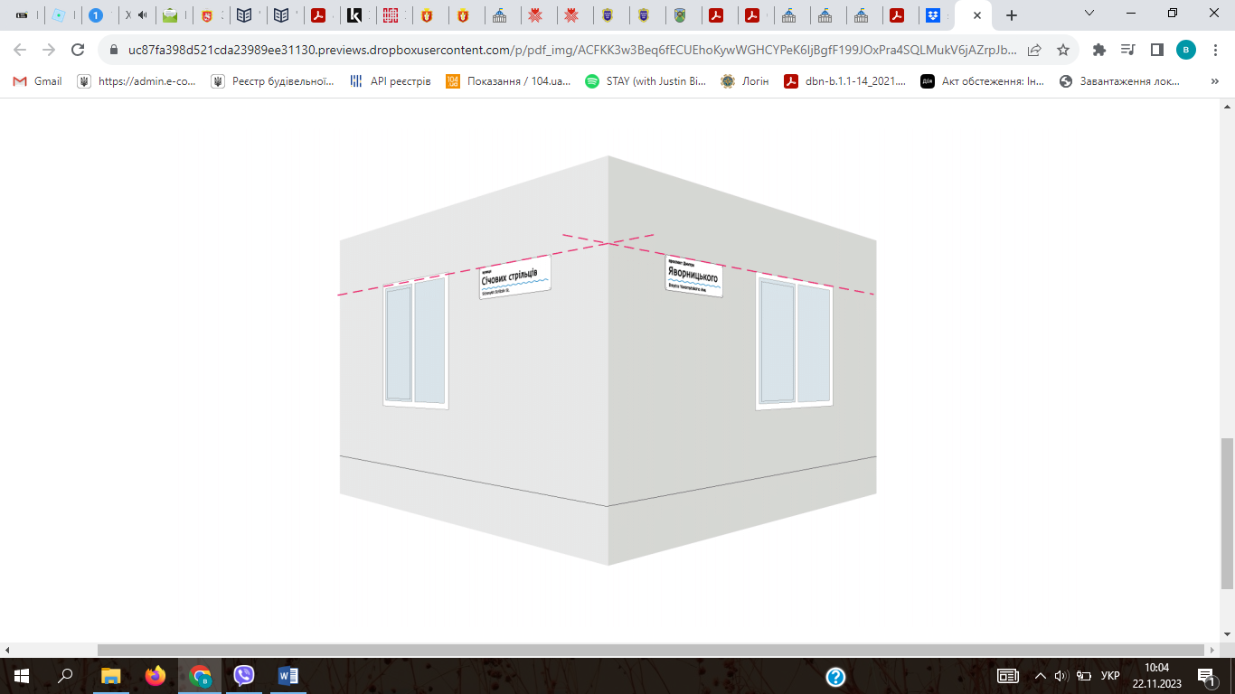

2. Формат адресної таблички

2.1. Назви вулиць, провулків пишуться українською мовою.
2.2. Для населених пунктів, при бажані власників домоволодіння, на адресній табличці може розташовуватися герб України.

3. Розмір, колір та шрифт адресної таблички
3.1. Розмір адресної таблички складає – 0,80 м х 0,20 м (довжина х ширина) або 1,0 м х 0,20 м (в залежності від довжини назви вулиці).
3.2. Зразок адресної таблички: основний колір адресної таблички – білий, назва вулиці прописана чорним кольором, у правому кутку – білий квадрат розміром 0,20х0,20м., де чорним кольором зазначений номер будинку (будівлі).

вулиця  НАБЕРЕЖНА | 1

3.3. Зразок адресної таблички з номерами будинків де не передбачено назву вулиці:

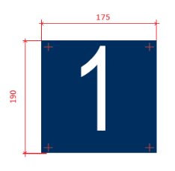

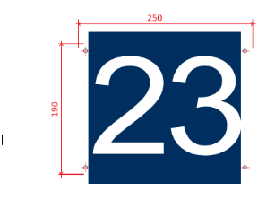

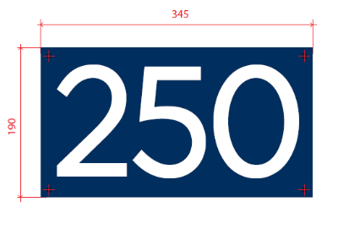

3.4. Для покращення естетичної привабливості рекомендується використовувати шрифт «Arial Black», літери та цифри мають бути рельєфними, при цьому назва вулиці на два розміри більше, ніж тип вулиці.

4. Догляд
4.1. Покажчики мають митись від бруду за допомогою води не рідше одного разу на 6 місяців. Відповідальними є балансоутримувачі будинку.

4.2. Під час ремонту або фарбування фасаду покажчики мають бути демонтовані і збережені власником. Якщо фасадні роботи тривають більше 3 днів, на місце демонтованих покажчиків мають бути встановлені тимчасові покажчики, які відтворюють їх дизайн, з використанням нетривких матеріалів.

Сільський голова Михайло СТАНИНЕЦЬ

